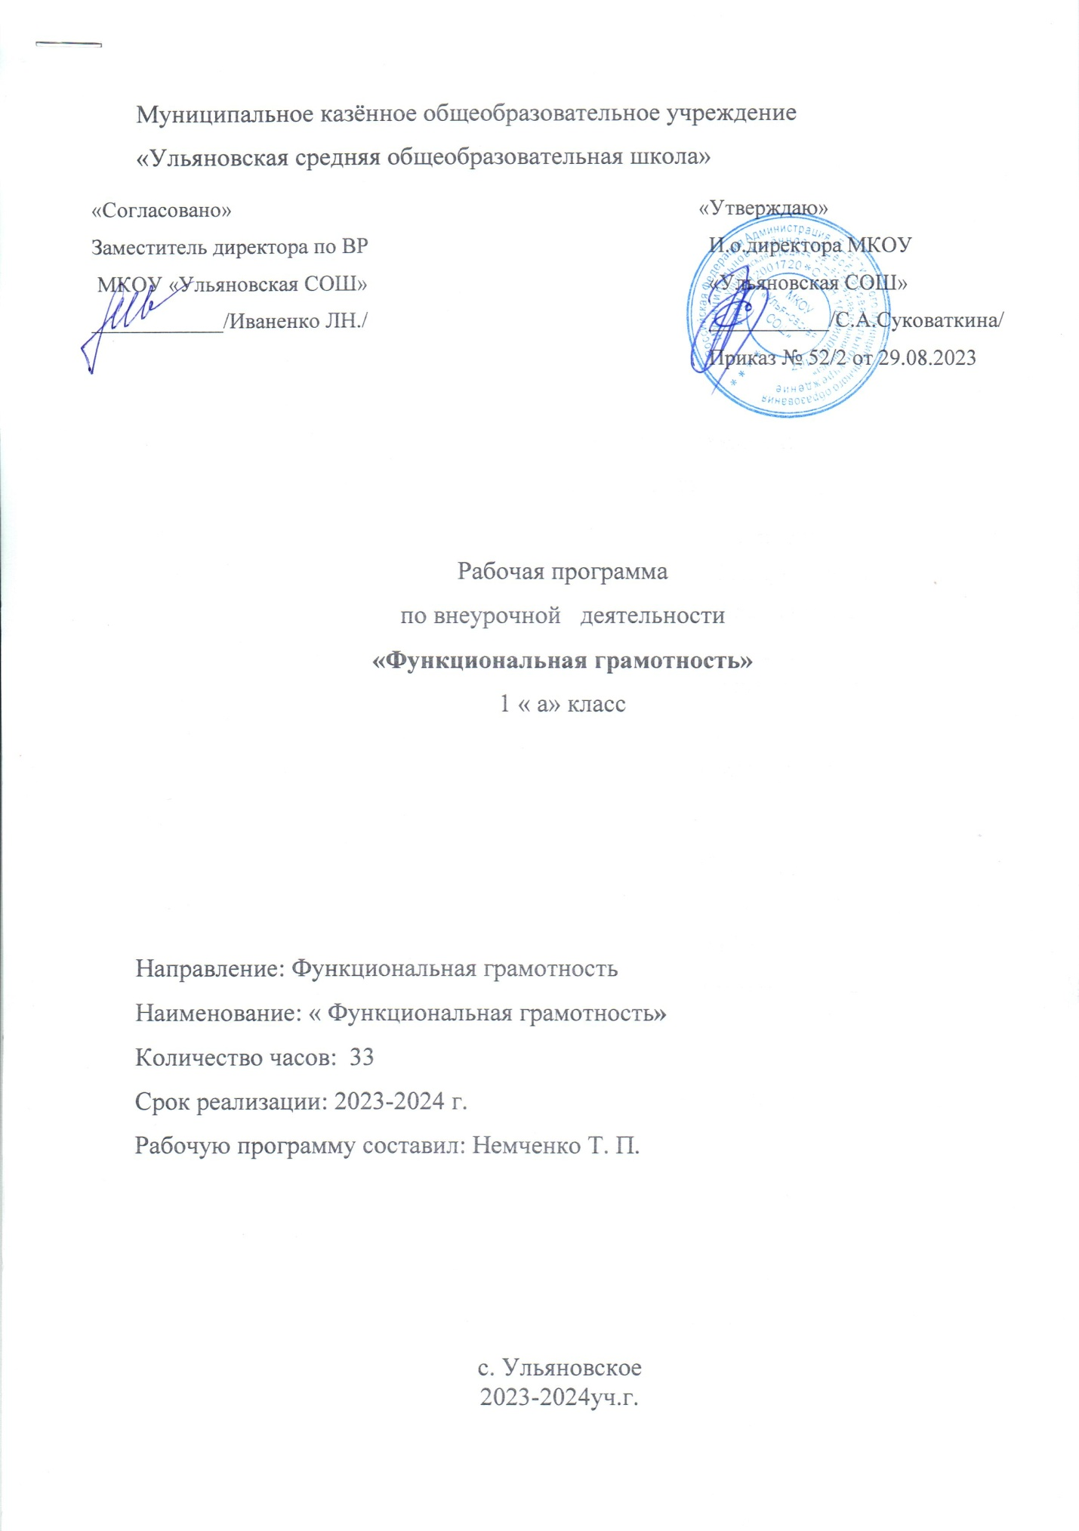

**Пояснительная записка**

Программа курса внеурочной деятельности для первого класса «Функциональная грамотность» разработана в соответствии с требованиями Федерального государственного образовательного стандарта начального общего образования, требованиями к основной образовательной программе начального общего образования. Программа « Функциональная грамотность » создана в соответствии с учебным планом  МКОУ «УСОШ ».

Программа «Функциональная грамотность» учитывает возрастные, общеучебные и психологические особенности младшего школьника.

*Цель программы:*создание условий дляразвития функциональной грамотности.

Программа разбита на четыре блока: «Читательская грамотность», «Математическая грамотность», «Финансовая грамотность» и «Естественно-научная грамотность».

**Целью** изучения блока ***«Читательская грамотность»*** является развитие способности учащихся к осмыслению письменных текстов и рефлексии на них, использования их содержания для достижения собственных целей, развития знаний и возможностей для активного участия в жизни общества. Оценивается не техника чтения и буквальное понимание текста, а понимание и рефлексия на текст, использование прочитанного для осуществления жизненных целей.

**Целью**изучения блока **«*Математическая грамотность»*** является формирование у обучающихся способности определять и понимать роль математики в мире, в котором они живут, высказывать хорошо обоснованные математические суждения и использовать математику так, чтобы удовлетворять в настоящем и будущем потребности, присущие созидательному, заинтересованному и мыслящему гражданину.

**Целью**изучения блока ***«Финансовая грамотность»*** является развитие экономического образа мышления, воспитание ответственности и нравственного поведения в области экономических отношений в семье, формирование опыта применения полученных знаний и умений для решения элементарных вопросов в области экономики семьи.

**Целью**изучения блока **«*Естественно-научная грамотность»*** является формирование у обучающихся способности использовать естественно-научные знания для выделения в реальных ситуациях проблем, которые могут быть исследованы и решены с помощью научных методов, для получения выводов, основанных на наблюдениях и экспериментах. Эти выводы необходимы для понимания окружающего мира и тех изменений, которые вносит в него деятельность человека, а также для принятия соответствующих решений.

Программа курса внеурочной деятельности «Функциональная грамотность» предназначена для реализации в 1 классе начальной школы и рассчитана на 33 часа (при 1 часе в неделю).

Учитель может варьировать, чередовать последовательность проведения занятий по своему усмотрению.

Для повышения мотивации изучения курса и с учетом возрастных особенностей первоклассников для занятий используются сюжеты авторских и русских народных сказок.

**Содержание программы**

Читательская грамотность: анализ текстов авторских и русских народных сказок, составление характеристики героев прочитанных произведений, деление текстов на части, составление картинного плана, ответы по содержанию прочитанных произведений, эмоциональная и личностная оценка прочитанного.

Математическая грамотность: счет предметов в пределах 10, составление числовых выражений и нахождение их значений, состав чисел первого и второго десятка, задание на нахождение суммы; задачи на нахождение части числа, задачи на увеличение и уменьшение числа на несколько единиц, чтение и заполнение таблиц, круговых диаграмм, ложные и истинные высказывания.

Финансовая грамотность: деньги, финансы, покупка, товар, обмен, бартер, услуги платные и бесплатные, доход, прибыль, банк, реклама, цена, количество, стоимость.

Естественно-научная грамотность: наблюдения и простейшие эксперименты с яблоком, воздушным шариком, зеркалом и апельсином; воздух и его свойства, соль и её свойства, вода и её свойства, три состояния воды, плавучесть предметов, отражение.

**Описание места учебного курса в учебном плане**

На изучение курса «Функциональная грамотность»» в 1 классе 1 час в неделю (33 урока)

**Планируемые результаты**

Программа обеспечивает достижение первоклассниками следующих личностных, метапредметных результатов.

***Личностные*** результаты изучения курса:

– осознавать себя как члена семьи, общества и государства: участие в обсуждении финансовых проблем семьи, принятие решений о семейном бюджете;

– овладевать начальными навыками адаптации в мире финансовых отношений: сопоставление доходов и расходов, простые вычисления в области семейных финансов;

– осознавать личную ответственность за свои поступки;

– уметь сотрудничать со взрослыми и сверстниками в разных игровых и реальных ситуациях.

***Метапредметные*** результаты изучения курса:

**Познавательные:**

– осваивать способы решения проблем творческого и поискового характера: работа над проектами и исследования;

– использовать различные способы поиска, сбора, обработки, анализа и представления информации;

– овладевать логическими действиями сравнения, обобщения, классификации, установления аналогий и причинно-следственных связей, построения рассуждений, отнесения к известным понятиям;

– использовать знаково-символические средства, в том числе моделирование;

– ориентироваться в своей системе знаний: отличать новое от уже известного;

– делать предварительный отбор источников информации: ориентироваться в потоке информации;

– добывать новые знания: находить ответы на вопросы, используя учебные пособия, свой жизненный опыт и информацию, полученную от окружающих;

– перерабатывать полученную информацию: сравнивать и группировать объекты;

– преобразовывать информацию из одной формы в другую.

**Регулятивные:**

– проявлять познавательную и творческую инициативу;

– принимать и сохранять учебную цель и задачу;

– планировать ее реализацию, в том числе во внутреннем плане;

– контролировать и оценивать свои действия, вносить соответствующие коррективы в их выполнение;

– уметь отличать правильно выполненное задание от неверного;

– оценивать правильность выполнения действий: знакомство с критериями оценивания, самооценка и взаимооценка.

**Коммуникативные:**

– адекватно передавать информацию, выражать свои мысли в соответствии с поставленными задачами и отображать предметное содержание и условия деятельности в речи;

– доносить свою позицию до других: оформлять свою мысль в устной и письменной речи (на уровне одного предложения или небольшого текста);

– слушать и понимать речь других;

– совместно договариваться о правилах работы в группе;

– учиться выполнять различные роли в группе (лидера, исполнителя, критика).

**Предметные результаты** изучения блока **«Читательская грамотность»:**

– способность понимать, использовать, оценивать тексты, размышлять о них и заниматься чтением для того, чтобы достигать своих целей, расширять свои знания и возможности, участвовать в социальной жизни.

**Предметные результаты** изучения блока **«Математическая грамотность»:**

– способность формулировать, применять и интерпретировать математику в разнообразных контекстах;

– способность проводить математические рассуждения;

– способность использовать математические понятия, факты, чтобы описать, объяснить и предсказать явления;

– способность понимать роль математики в мире, высказывать обоснованные суждения и принимать решения, которые необходимы конструктивному, активному и размышляющему человеку.

**Предметные результаты** изучения блока **«Финансовая грамотность»:**

– понимание и правильное использование экономических терминов;

– представление о роли денег в семье и обществе;

– умение характеризовать виды и функции денег;

– знание источников доходов и направлений расходов семьи;

– умение рассчитывать доходы и расходы и составлять простой семейный бюджет;

– определение элементарных проблем в области семейных финансов и путей их решения;

– проведение элементарных финансовых расчётов

**Предметные результаты** изучения блока **«Естественно-научная грамотность»:**

– способность осваивать и использовать естественно-научные знания для распознания и постановки вопросов, для освоения новых знаний, для объяснения естественно-научных явлений и формулирования основанных на научных доказательствах выводов;

– способность понимать основные особенности естествознания как формы человеческого познания.

**Оценка достижения планируемых результатов.**

Обучение ведется на безотметочной основе.

Для оценки эффективностизанятий можно использовать следующие показатели:

* степень помощи, которую оказывает учитель учащимся при выполнении заданий;
* поведение детей на занятиях: живость, активность, заинтересованность обеспечивают положительные результаты;
* результаты выполнения тестовых заданий и заданий из конкурса эрудитов, при выполнении которых выявляется, справляются ли ученики с ними самостоятельно;
* косвенным показателем эффективности занятий может быть повышение качества успеваемости по математике, русскому языку, окружающему миру, литературному чтению и др.

**Календарно-тематическое планирование внеурочной деятельности**

**« Весёлый карандаш»**

|  |  |  |  |  |
| --- | --- | --- | --- | --- |
| № | Тема занятия | Кол-во часов | Дата | |
| По плану | По факту |
| ***Блок «Читательская грамотность»*** | | | | |
| 1. | Виталий Бианки. Лис и мышонок | 1 |  |  |
| 2. | Русская народная сказка.  Мороз и заяц | 1 |  |  |
| 3. | Владимир Сутеев. Живые грибы | 1 |  |  |
| 4 | Геннадий Цыферов. Петушок и солнышко | 1 |  |  |
| 5. | Михаил Пляцковский. Урок дружбы | 1 |  |  |
| 6 | Грузинская сказка. Лев и заяц | 1 |  |  |
| 7 | Русская народная сказка.  Как лиса училась летать | 1 |  |  |
| 8 | Евгений Пермяк. Четыре брата | 1 |  |  |
| ***Блок «Математическая грамотность»*** | | | | |
| 9 | Про курочку Рябу, золотые и простые яйца | 1 |  |  |
| 10 | Про козу, козлят и капусту | 1 |  |  |
| 11 | Про петушка и  жерновцы | 1 |  |  |
| 12 | Как петушок и курочки делили бобовые зёрнышки | 1 |  |  |
| 13 | Про наливные яблочки | 1 |  |  |
| 14. | Про Машу и трёх медведей | 1 |  |  |
| 15 | Про старика, старуху, волка и лисичку | 1 |  |  |
| 16 | Про медведя, лису и мишкин мёд | 1 |  |  |
| ***Блок «Финансовая грамотность»*** | | | | |
| 17 | За покупками | 1 |  |  |
| 18 | Находчивый Колобок | 1 |  |  |
| 19 | День рождения  Мухи-Цокотухи | 1 |  |  |
| 20 | Буратино и карманные деньги | 1 |  |  |
| 21 | Кот Василий  продаёт молоко | 1 |  |  |
| 22 | Лесной банк | 1 |  |  |
| 23 | Как мужик и медведь прибыль делили | 1 |  |  |
| 24 | Как мужик золото менял | 1 |  |  |
| ***Блок «Естественно-научная грамотность»*** | | | | |
| 25 | Как Иванушка хотел попить водицы | 1 |  |  |
| 26 | Пятачок, Винни-Пух и воздушный шарик | 1 |  |  |
| 27 | Про репку и другие корнеплоды | 1 |  |  |
| 28 | Плывёт, плывёт кораблик | 1 |  |  |
| 29 | Про Снегурочку и превращения воды | 1 |  |  |
| 30 | Как делили апельсин | 1 |  |  |
| 31 | Крошка Енот и Тот, кто сидит в пруду | 1 |  |  |
| 32 | Иванова соль | 1 |  |  |
| 33 | Владимир Сутеев. Яблоко | 1 |  |  |

**Лист коррекции календарно-тематического планирования**

**2023-2024 учебный год**

|  |  |  |  |  |  |
| --- | --- | --- | --- | --- | --- |
| №  урока | Тема | Количество часов | | Причина корректировки | Способ корректировки |
| по плану | дано |
|  |  |  |  |  |  |
|  |  |  |  |  |  |
|  |  |  |  |  |  |
|  |  |  |  |  |  |
|  |  |  |  |  |  |
|  |  |  |  |  |  |
|  |  |  |  |  |  |
|  |  |  |  |  |  |
|  |  |  |  |  |  |
|  |  |  |  |  |  |
|  |  |  |  |  |  |
|  |  |  |  |  |  |
|  |  |  |  |  |  |
|  |  |  |  |  |  |
|  |  |  |  |  |  |
|  |  |  |  |  |  |
|  |  |  |  |  |  |
|  |  |  |  |  |  |
|  |  |  |  |  |  |